1. Junginys, turintis formulę
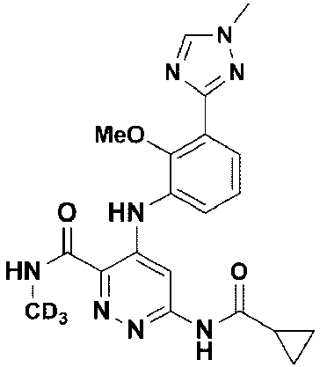
skirtas naudoti psoriazės gydymui.

2. Junginio, turinčio formulę, farmaciniu požiūriu priimtina druska
skirta naudoti psoriazės gydymui.

